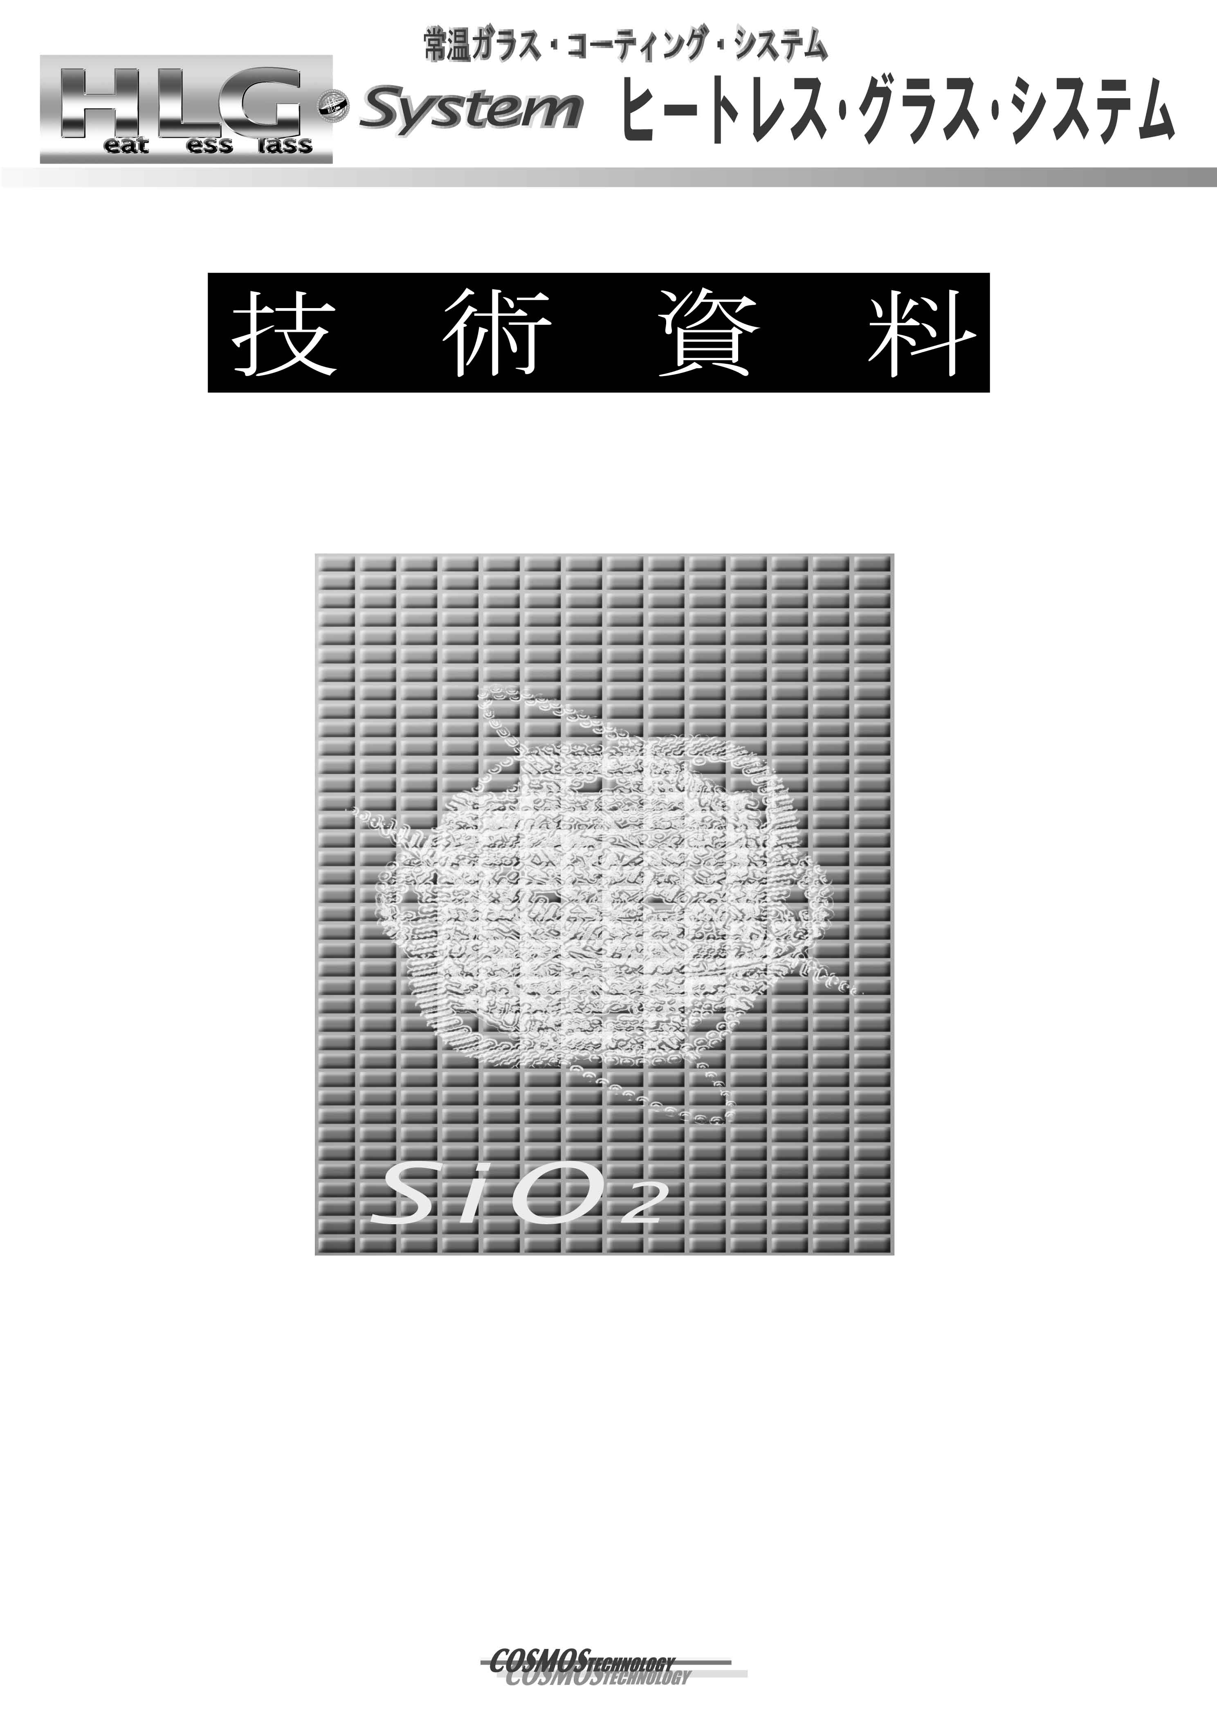


◆ 概 要

二酸化珪素(SiO₂)を骨格(ﾌｫｰﾏｼｵﾝ)とし、各種の金属ｲｵﾝを酸化物とし、modified(修飾ｲｵﾝ)として取り込んだｶﾞﾗｽ製品は我々の日常生活の中で、巾広く利用されています。硬度と剛性、透明性、耐汚染性、耐薬品性、水蒸気ﾊﾞﾘｱｰ性、ｶﾞﾗｽﾊﾞﾘｱｰ性を活かした用途として、各種容器、照明、表示製品、光学ｶﾞﾗｽ、色ｶﾞﾗｽ、工芸ｶﾞﾗｽ、ｿﾙﾀﾞｰｶﾞﾗｽ、結晶化ｶﾞﾗｽ、耐圧･絶縁ｶﾞﾗｽ、ｸﾞﾚｰｼﾞﾝｸﾞ等があります。
これらｶﾞﾗｽの持つ特性を塗布剤、含浸剤、として活用する試みが常温ｶﾞﾗｽの技術です。不燃･無公害･ﾘｻｲｸﾙを目標とし、紙による、又ﾌｨﾙﾑ類によるﾄﾚｰ類･梱包資材(ｽﾁﾛｰﾙ他、ﾌﾟﾗｽﾃｨｯｸ容器に代わる材料の生分解型の加工品)、金属缶に代わる缶詰容器、ﾚﾄﾙﾄ、ﾊﾞﾘｱｰﾌｨﾙﾑ(ｶﾞｽ、水蒸気)･紙の半導体基盤･建材類(木材、紙類の不燃、無公害、ﾘｻｲｸﾙ、防蟻、防腐、内外装材)ｺﾝｸﾘｰﾄ、ﾓﾙﾀﾙ、珪ｶﾙetcの改良、含浸･船舶の防藻、防具、海洋汚染等のない塗装剤。
ｱﾓﾙﾌｧｽ光触媒効果に拠る外装材、車輌のﾏﾆｷｭｱｺｰﾄ等、広範囲の利用方法があります。その他、耐熱性、高絶縁、高誘電率、不燃電線材料への応用、光学的用途etc広範囲であります。
従来、常温でｶﾞﾗｽ膜を形成することは不可能だと考えられていました。
しかし乍ら、構造解析技術と、反応触媒の使用により可能としました。これが、ｶﾞﾗｽｺｰﾄ技術です。

◆ 理 論

理論としては、ｱﾙｺｰﾙ可溶型の有機珪素化合物、その他金属化合物(有機、無機)を液中でｲｵﾝ化し、触媒を使用、常温(室温～200℃)でｶﾞﾗｽと同じSiO₂のﾈｯﾄﾜｰｸ(-O-Si-O-Si-O-)を形成する手法です。
触媒作用のﾒｶﾆｽﾞﾑは必ずしも明確ではありませんが、一例を挙げると、触媒としてチタン・スズなどの金属元素、溶媒としてｱﾙｺｰﾙを用いた場合､以下のように推定されます。
反応基
反応基―Ｓｉ－反応基 ⇒⇒ 空気中の水分 ⇒ O－S i -O のネットワーク
反応基 （ＳｉＯ2 の分子量換算で90％以上がSiO結合である）

｛ 塗 料 ｝ ⇒ Wet Gel ⇒ Drid Gel ⇒ Glass
硬 化 機 構

- 主剤
未反応基
反応基
未反応基
未反応基
R R
｜ ｜
･･･― [SiO]ｎSiO―･･･
｜ ｜
R OR

← バインダーのシリコーン樹脂の例

R ＝ メチル基（-CH3）、エチル基（-CH2CH3）
等アルキル基（-R）、フェニル基（-C6H5）
等アリール基
OR ＝ メトキシ基（-OCH3）

- 硬化剤
M（OR）ｎ M ＝ チタン（Ti）、スズ（Sn）などの 金属元素

- 硬化剤 ＋ 空気中水分
M（OR）ｎ ＋ ｎH2O → M（OH）ｘ ＋ ｎROH（アルコール）

- （１）＋（３）
｜ ｜ ｜ ｜
O O O O
｜ ｜ ｜ ｜
･･･―O―M―O―Si―O―Si―O―M―O―･･･
｜ ｜ ｜ ｜
O O O O
｜ ｜ ｜ ｜
･･･―O―M―O―Si―O―Si―O―M―O―･･･
｜ ｜ ｜ ｜

脱水、脱アルコール反応。
酸素（O）は結合手が２本、金属元素（M）のシリコン（Si）
、チタン（Ti）、スズ（Sn）は、結合手が４本で構成される。
硬化皮膜

＜接触角とＳＬ600クリアーの着氷防止の仕組み＞
接触角150°以上を確保する為には、塗幕表面にフラクタル構造を要する。
一般塗膜

水滴
バインダー樹脂
顔料
素材（亜鉛メッキ面）

超撥水塗料設計

素材（亜鉛メッキ面）
バインダー樹脂
フィラー
フラクタル化
水滴

この構造では、接触角が110°が限界

＜水滴落下角度＞
水滴が少ない傾斜で落下するためには、高い接触角を有するか滑りやすい（潤滑性のある）塗幕表面が望ましい。

スポイト １滴

水滴落下角度の単位は台の高さを示し、それが小さい程水滴が落ちやすいことを示します。
水滴落下角度は数値小の方が水滴が落ちやすいことを示します。
水滴
- ： 水滴が滑り落ちる
△ ： 水滴が大きい場合は滑り落ちる
× ： 水滴が止まる
高さ
T/P
T/P

◆ 促進耐候性試験
試験機 ： サンシャインカーボンアーク方式
試験規格 ： ＪＩＳ Ｋ 5400
試験機関 ： 財）日本塗料検査協会
試験時間 ： 4000時間
光沢保持率 ： 91％

＊試験結果より、非常に長期間の耐候性能があることが分かる。

◆ 接着強さ
試験方法 ： 鉄板（300×300×3ｍｍ）または、市販のｺﾝｸﾘｰﾄ板（300×300×35ｍｍ）にＳＬタイプを塗布し、24時間養生後20℃･RH70％、温冷（50℃気中～－20℃気中）20ｻｲｸﾙ又は、乾潤（50℃気中～20℃水中）20ｻｲｸﾙ試験を行い、建研式の引張試験を行う。

① 鉄板に対する接着強さ
養生条件 | 下地条件 | 接着強さ  （kgf/c㎡） | 破断面
20℃気中 | 乾燥面 | 36.8  39.0 Av.35.3  30.0 | 100％ｴﾎﾟｷｼ接着剤とSilexバリアーの界面剥離
20℃気中 | 湿潤面 | 37.5  36.0 Av.35.3  32.3 | 100％ｴﾎﾟｷｼ接着剤とSilexバリアーの界面剥離
温冷20 サイクル | 乾燥面 | 30.5  31.0 Av.32.2  35.0 | 100％ｴﾎﾟｷｼ接着剤とSilexバリアーの界面剥離
温冷20 サイクル | 湿潤面 | 31.8  39.5 Av.35.9  36.5 | 100％ｴﾎﾟｷｼ接着剤とSilexバリアーの界面剥離
乾潤20 サイクル | 乾燥面 | 31.3  33.0 Av.34.3  38.5 | 100％ｴﾎﾟｷｼ接着剤とSilexバリアーの界面剥離
乾潤20 サイクル | 湿潤面 | 38.3  36.8 Av.37.8  38.2 | 100％ｴﾎﾟｷｼ接着剤とSilexバリアーの界面剥離
※ 鉄板に対するＨＬＧシステムの接着は良好です。

② コンクリートに対する接着強さ
養生条件 | 下地条件 | 接着強さ  （kgf/c㎡） | 破断面
20℃気中 | 乾燥面 | 24.8  31.0 Av.28.3  29.0 | 100％ｴﾎﾟｷｼ接着剤とSilexバリアーの界面剥離
20℃気中 | 湿潤面 | 27.2  38.0 Av.31.3  28.7 | 100％ｴﾎﾟｷｼ接着剤とSilexバリアーの界面剥離
温冷20 サイクル | 乾燥面 | 45.2  41.5 Av.42.6  41.0 | 100％ｴﾎﾟｷｼ接着剤とSilexバリアーの界面剥離
温冷20 サイクル | 湿潤面 | 29.3  39.7 Av.37.0  42.0 | 100％ｴﾎﾟｷｼ接着剤とSilexバリアーの界面剥離
乾潤20 サイクル | 乾燥面 | 33.5  36.3 Av.35.4  36.3 | 100％ｴﾎﾟｷｼ接着剤とSilexバリアーの界面剥離
乾潤20 サイクル | 湿潤面 | 30.0  31.2 Av.30.2  29.3 | 100％ｴﾎﾟｷｼ接着剤とSilexバリアーの界面剥離
※ コンクリートに対するＨＬＧシステムの接着は良好です。

◆ 防 錆 効 果
試験方法 ： JIS Z 2371 に準拠（塩水噴霧試験）
35℃で3％NaCl溶液を350時間噴霧
試験片 | 表面状態 | クロスカット | 試験片の状態
軟鉄板 | 表面研磨 | 有り | 異常なし
軟鉄板 | 表面研磨 | 無し | 異常なし
軟鉄板 | 表面錆発生 | 有り | 異常なし
軟鉄板 | 表面錆発生 | 無し | 異常なし
- ＨＬＧシステムは防錆効果に優れています。

◆ 耐 中 性 化
試験方法 ： 40×40×160ｍｍの供試体の向かい合う2面にSilexバリアーを塗布しそれ以外の面はｴﾎﾟｷｼ樹脂を用いてｱﾙﾐﾌｫｲﾙを接着する。24時間養生後、中性化試験機に入れて中性化試験を開始する。

中性化試験条件
温 度 ： 30℃
湿 度 ： 65％
CO₂濃度： 10％
試験期間： 1ヶ月

試験終了後、供試体を2分割し割裂面にﾌｪﾉｰﾙﾌﾀﾚｲﾝ溶液を塗布し、赤色に発色しない部分の表面からの距離を測定する。
試料 | 中性化 | 判定
Ｓilexバリアー | 1ｍｍ以下 | 耐中性化良好
- ＨＬＧシステムは耐中性化阻止性が良好です。

◆ 耐 透 水 性

試験方法 ： JIS A 1404 に準拠

試料 | １㎏/ｃ㎡×１時間 | ３㎏/ｃ㎡×１時間
Silexバリアー | 0 | 0
プレーンモルタル | 23.7 | 34.9
※ ＨＬＧシステムは防水性に優れています。

◆ 耐 吸 水 性

試験方法 ： JIS A 1404 に準拠

試料 | 3時間後まで | 6時間後まで | 24時間後まで
Silexバリアー | 0 | 0 | 0
プレーンモルタル | 27.6 | 29.7 | 30.8
※ ＨＬＧシステムは耐吸水性に優れています。

◆ 耐酸･耐塩性

試験方法 ： ５％H₂SO_{４}溶液、５％HCｌ溶液、５％HNO₃溶液、または人工海水に供試体を浸漬し、供試体の形状変化を目視により観察する。

試料 | 試験期間 | ５％H₂SO_{４} | ５％HCｌ | ５％HNO₃ | 人工海水
Silexバリアー | 10日 | 良好 | 良好 | 良好 | 良好
Silexバリアー | 1ヶ月 | 良好 | 良好 | 良好 | 良好
※ ＨＬＧシステムは硫酸･塩酸･硝酸溶液に対して耐性があります。
※ ＨＬＧシステムは人工海水（塩水）に対して耐性があります。

◆ 標準トップコートの硬化時間
指触乾燥(気温20℃) 2～3時間
標準硬化(硬度H～2H) 24時間
完全硬化(硬度4H) 60日

◆ 塗膜機能の発現
1）不燃性造膜 40時間前後 （膜厚により多少の違いがあります）
2）耐溶剤性造膜 30～60日 （膜厚により多少の違いがあります）
3）耐水性造膜 24時間前後 （膜厚により多少の違いがあります）
4）密着性
①ｺﾝｸﾘｰﾄ･ﾓﾙﾀﾙ 40時間養生 30 kgf / c㎡
②金属 40時間養生 21 kgf / c㎡

◆ 使用上の注意
1）Silexバリアーは水、有機溶剤等の希釈剤は使用しないで下さい。
2）Silexバリアーは開缶後速やかに使用し、残りは缶に戻さないで下さい。
3）刷毛等の塗布道具類は溶剤中（ﾄﾙｴﾝ等）に漬け置きするなど、湿気硬化対策 が必要です。
4）皮膚に付着した場合は、石鹸で洗って下さい。
5）吹き付け作業時は、ﾏｽｸ･保護眼鏡などの保護具を使用して下さい。
6）万一、目に入った場合は直ちに水で充分洗った後、医師の診断を受けて下さい。
7）取り扱い作業場は局所排気装置を設け、火気に注意して取り扱って下さい。
8）20℃以下の一定の場所に保管して下さい。
9）Silexバリアーの保存期間は、開缶後密閉状態で6ヶ月です。

- Silexバリアーの荷姿

1㎏ 角缶
4㎏ 角缶
16㎏ 角缶

◆ 有機塗料との比較

試験項目 | 試験方法 | 試験結果
試験項目 | 試験方法 | ＳＬシリーズ | 汎用有機系
耐熱性 | JIS A 6910 (300℃) | 異常なし | 炭化劣化
耐水性 | 流水浸漬 365日 | 異常なし | 膨潤剥離
耐油性 | ﾏｼﾝ油 ﾃｽﾄ | 異常なし | 溶解膨潤
透湿性 | ASTM E 96‐80(g/㎡･24ｈ)  23℃、RH60%、ｽﾚｰﾄ板を100 | 0.2以下 | 1.0以下
遮塩性 | (社)日本道路協会 指針  塩素ｲｵﾝ透過量 ㎎/ｃ㎡･day | 0.5以下 | 1.2以下
耐屈曲性 | 6mm 折り曲げ | 異常なし | 異常なし
冷熱繰返 | JIS A 6910 | 異常なし | 異常なし

◆ トップコート（クリアー）の試験成績表

主剤 ： ①SL200-（002）ｸﾘｱｰ ②SL600-（001）（旧BN）ｸﾘｱｰ
膜厚 ： １０μｍ
乾燥条件 ： 140℃×30min、20℃×1週間放置後試供
素材 ： ボンデ鋼板
試験項目 | 試験方法 | 結果
試験項目 | 試験方法 | SL200ｸﾘｱｰ | SL600ｸﾘｱｰ
指触乾燥時間 | タック・フリータイム | 室温×2ｈ | 室温×1ｈ
ポットライフ | ２液混合後の可使時間 | 24ｈ以上 | 24ｈ以上
鉛筆硬度 | 三菱鉛筆ユニを用い塗膜硬度を調べる | 4～5H | 3～4H
光沢値（60°） | 60°鏡面光沢 | 80～90 | 65～75
付着性試験 | 碁盤目ﾃｰﾌﾟ法(1mm方眼100個作成、ｾﾛﾃｰﾌﾟ剥離ﾃｽﾄ)  （付着目数）/100 | 100/100 | 100/100
耐屈曲試験 | 屈曲試験器でφ24mm棒を使用して180度折り曲げ後の塗膜状態を目視にて調べる | 異常なし | 異常なし
耐衝撃試験 | 落球試験(Ｗ=4.9Ｎ,Ｈ=30㎝)試験後の塗膜状態を目視にて調べる | 異常なし | 異常なし
耐水試験 | 50℃の温水中に10日浸漬  ｾﾛﾃｰﾌﾟ剥離ﾃｽﾄ(付着目数)/100 | 100/100 | 100/100
耐ｱﾙｶﾘ試験 | 水酸化ｶﾙｼｳﾑ飽和溶液を含むｶﾞｰｾﾞをｽﾎﾟｯﾄ  24ｈ後の塗膜状態を目視にて調べる  付着性  白 化  ブツ・膨れ | 異常なし  異常なし  異常なし | 異常なし  異常なし  異常なし
耐酸試験 | 5％硫酸水溶液、一滴滴下、  24ｈ後拭き取り後の外観  付着性  白 化  ブツ・膨れ | 異常なし  異常なし  異常なし | 異常なし  異常なし  異常なし
耐溶剤性 | - MEKﾗﾋﾞﾝｸﾞ･ﾃｽﾄ/4.9N荷重/10往復  - ﾗｯｶｰ･ｼﾝﾅｰ  - ｴﾀﾉｰﾙ  - ｴｰﾃﾙ  - ﾍﾞﾝｼﾞﾝ  - 無鉛ｶﾞｿﾘﾝ | 異常なし  異常なし  異常なし  異常なし  異常なし  異常なし | 異常なし  異常なし  異常なし  異常なし  異常なし  異常なし
耐候性試験 | ｻﾝｼｬｲﾝｳｪｻﾞｰ･ｵﾒｰﾀｰ 4000ｈ、光沢保持率 | 80％以上 | 91％以上
燃焼性 | ｶﾞｽﾊﾞｰﾅｰで塗膜面を燃焼させる（1,000℃程度） | 不燃 | 不燃
耐汚染性 | 塗膜半面をｶｰﾎﾞﾝ･ﾌﾞﾗｯｸにて汚染、汚染面と非汚染面の色差を調べる | ⊿E=0.5以下 | ⊿E=0.5以下
耐塩水性 | 50℃・5％食塩水 5000時間 | 異常なし | 異常なし

＊大村塗料㈱研究室にて試験 （ISO14001 JQA－EM1962）

◆ ＳＬ100ｸﾘｱｰの試験成績表
塗装仕様：手吹きｽﾌﾟﾚｰ/ｶﾞﾝ口径φ0.3～0.4mm/空気圧0.3～0.4Mpa/ｾｯﾃｨﾝｸﾞ約5min
主剤 ： ＳＬ100ｸﾘｱｰ主剤 硬化剤 ： ＳＬ100専用硬化剤
塗装粘度 ： 11～13s/IHS 混合希釈比：主剤/硬化剤/ｼﾝﾅｰ=90/10/80～100(重量費)
膜厚 ： ２０±５μｍ 乾燥条件 ： 80℃×30min後、室温7日間放置後試供
素材 ： ボンデ鋼板

試験項目 | 試験方法 | 結果
指触乾燥時間 | タック・フリータイム | 30min
ポットライフ | ２液混合後の可使時間 | 6ｈ
鉛筆硬度 | 三菱鉛筆ユニを用い塗膜硬度を調べる | 3H
光沢値（60°） | 60°鏡面光沢 | 80～85
付着性試験 | 碁盤目ﾃｰﾌﾟ法(1mm方眼100個作成、ｾﾛﾃｰﾌﾟ剥離ﾃｽﾄ)  （付着目数）/100 | 100/100
耐屈曲試験 | 屈曲試験器でφ24mm棒を使用して180度折り曲げ後の  塗膜状態を目視にて調べる | 異常なし
耐衝撃試験 | 落球試験(Ｗ=9.8Ｎ,Ｈ=20㎝)試験後の塗膜状態を目視にて調べる | 異常なし
耐水試験 | 50℃の温水中に10日浸漬して  塗膜状態を目視にて調べる | 異常なし
耐ｱﾙｶﾘ試験 | 水酸化ｶﾙｼｳﾑ飽和溶液、24ｈ浸漬後の塗膜状態を目視にて調べる  付着性  白 化  ブツ・膨れ | 異常なし  異常なし  異常なし
耐酸試験 | 5％硫酸2ｈ浸漬後の塗膜状態を目視にて調べる  付着性  白 化  ブツ・膨れ | 異常なし  異常なし  異常なし
耐溶剤性 | 1）MEKﾗﾋﾞﾝｸﾞ･ﾃｽﾄ/4.9N荷重/10往復  2）ﾗｯｶｰ･ｼﾝﾅｰ  3）ｴﾀﾉｰﾙ  4）ｴｰﾃﾙ  5）ﾍﾞﾝｼﾞﾝ  6）無鉛ｶﾞｿﾘﾝ | 異常なし  異常なし  異常なし  異常なし  異常なし  異常なし
耐候性試験 | ｻﾝｼｬｲﾝｳｪｻﾞｰ･ｵﾒｰﾀｰ にて試験続行中 | 1000ｈ
耐汚染性 | 塗膜半面をｶｰﾎﾞﾝ･ﾌﾞﾗｯｸにて汚染、  汚染面と非汚染面の色差を調べる | ⊿E=0.9

